CÂMARA MUNICIPAL DE PAULO AFONSO
Estado da Bahia

Exmo. Sr. Presidente da Câmara Municipal de Paulo Afonso

REQUERIMENTO Nº. ____ / 2020.

O Vereador que o presente subscreve, após ouvido o Plenário, vem na forma regimental requerer a Vossa Excelência que se digne remeter o presente ao Exmo. Sr. Prefeito Municipal – Luiz Barbosa de Deus, reiterando o Requerimento de número 210 /2017.que solicite juntamente com o secretário de obras, calçamentos das ruas localizadas no povoado malhada grande.

Sala das Sessões, em 13 de fevereiro de 2020.

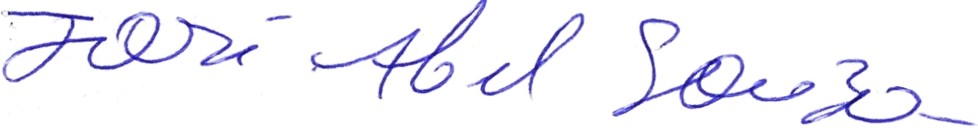

José Abel Souza
- Vereador -

